Documentacion Tecnica
CampusSOS
Sistema de seguridad universitaria | Flutter + Supabase
Repositorio: https://github.com/Josselyn-Ayo/ProyectoFinal

1. Proposito y alcance
CampusSOS centraliza el reporte y la atencion de incidentes dentro del campus universitario. La app separa la experiencia por rol: estudiantes reportan y consultan sus casos; personal de seguridad los atiende y administra evidencias; administradores gestionan la operacion, usuarios, alertas y edificios.
Componente | Tecnologia / responsabilidad
Cliente | Flutter, Provider, capas presentation-domain-data
Backend | Supabase Auth, PostgreSQL, PostgREST, Realtime, Storage y Edge Functions
Mapas y ubicacion | flutter_map/OpenStreetMap y geolocator
Evidencias | image_picker; bucket privado evidencias con URL firmada

2. Arquitectura del sistema
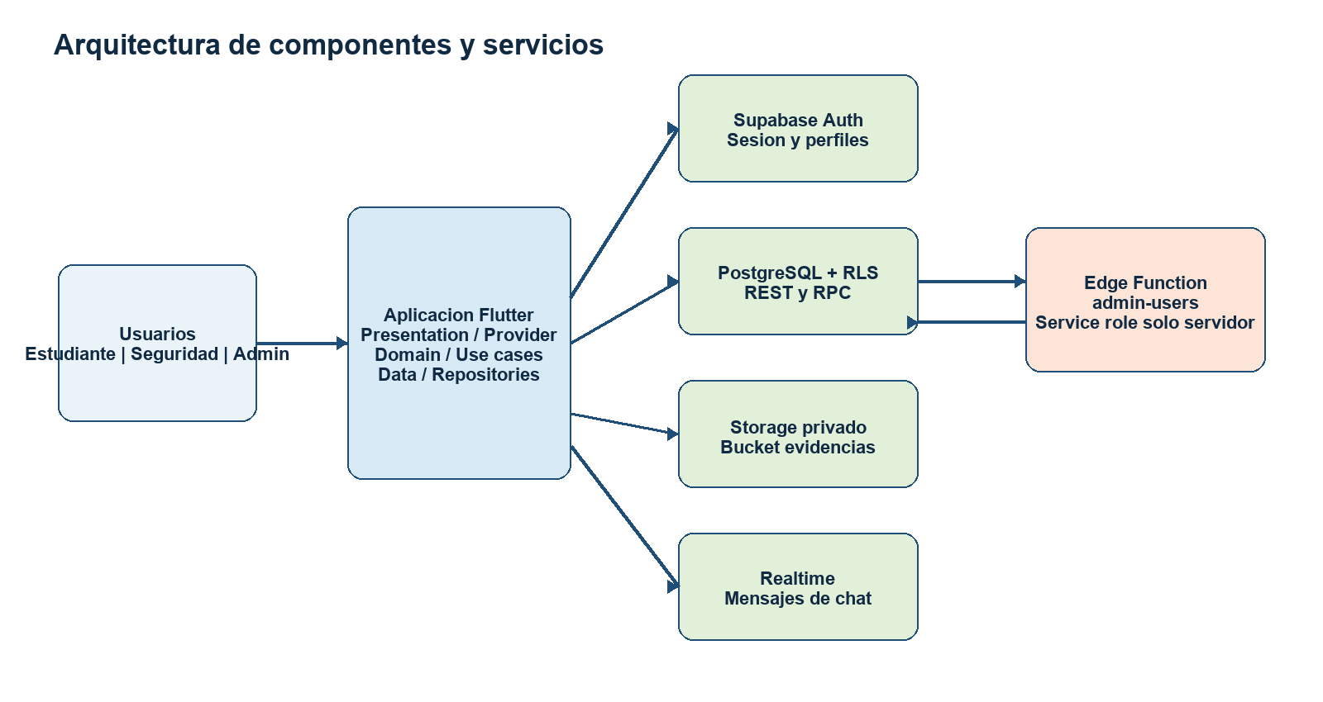
Figura 1. Componentes implementados. La composicion de dependencias y los providers se inicializan en lib/main.dart; la configuracion de Supabase lee SUPABASE_URL y SUPABASE_ANON_KEY mediante flutter_dotenv.
- Presentation: paginas y ChangeNotifier Providers coordinan la interfaz y el estado.
- Domain: entidades, contratos de repositorio y casos de uso expresan las operaciones del negocio.
- Data: datasources consumen Supabase; los repositorios adaptan datos a entidades.
- Seguridad: RLS limita cada operacion; la Edge Function usa service role solo del lado del servidor.

3. Modelo de datos de Supabase
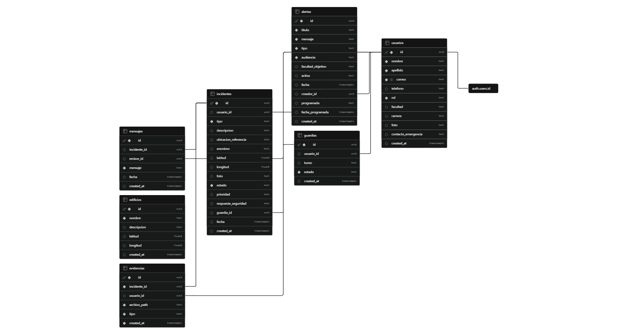
Figura 2. Relaciones principales del esquema. usuarios se vincula con auth.users mediante la misma clave UUID. alertas y edificios son recursos operativos; evidencias complementa los campos de foto heredados de incidentes.
Entidad | Uso y relaciones
usuarios | Perfil y rol; id referencia auth.users. Un usuario de seguridad recibe un perfil de guardia.
incidentes | Caso reportado; pertenece a un usuario y puede asignarse a un guardia.
mensajes | Chat asociado a un incidente y a un emisor.
evidencias | Metadatos de archivos almacenados en el bucket privado evidencias.
alertas | Comunicaciones institucionales creadas por administracion.
edificios | Puntos geograficos del campus.
guardias | Perfil operativo unico para un usuario de seguridad.

3.1 Integridad y control de acceso
- Triggers: handle_new_user crea el perfil al registrar una cuenta; sync_guardia_from_usuario crea el registro operativo cuando el rol es seguridad.
- Funcion RPC reclamar_incidente realiza la asignacion de forma atomica: solo un guardia disponible puede reclamar un incidente Reportado sin asignar.
- RLS reforzado: estudiantes acceden a sus casos; seguridad y administracion acceden al trabajo autorizado; mensajes, evidencias y objetos de Storage se validan por incidente.
- El bucket evidencias es privado y se consulta mediante URLs firmadas por 3600 segundos.

4. Documentacion de API
La aplicacion consume las APIs administradas de Supabase a traves de supabase_flutter. Todas las peticiones protegidas utilizan el JWT de la sesion. La URL base se deriva de SUPABASE_URL; no se almacena un project-ref en el codigo.
Servicio | Endpoint o llamada | Operacion
Auth | /auth/v1/token?grant_type=password | Inicio de sesion con correo y contrasena.
REST / PostgREST | /rest/v1/{tabla} | CRUD de usuarios, incidentes, mensajes, alertas, edificios y guardias.
RPC | /rest/v1/rpc/reclamar_incidente | Asignacion atomica de un incidente a un guardia disponible.
Storage | /storage/v1/object/evidencias/... | Carga privada y URL firmada de evidencias.
Edge Function | /functions/v1/admin-users | Gestion administrativa de cuentas.

4.1 Edge Function: admin-users
Metodo: POST. Autorizacion: Bearer JWT de un usuario con rol admin. El servicio valida la sesion y el rol antes de usar la clave de servicio para operar sobre Supabase Auth y la tabla usuarios.
POST {SUPABASE_URL}/functions/v1/admin-users
Authorization: Bearer <access_token>
Content-Type: application/json
Campo | Tipo | Detalle
action | string | create | update | delete
user.id | UUID | Obligatorio para update y delete.
user.email | string | Obligatorio para create y update.
user.password | string | Obligatorio en create; minimo 6 caracteres.
user.nombre, apellido | string | Obligatorios excepto en delete.
user.rol | string | estudiante | docente | administrativo | seguridad | admin.
telefono, facultad, carrera, contactoEmergencia | string/null | Datos opcionales del perfil.

Solicitud | Respuesta exitosa | Error
create | { "id": "<uuid>" } | 400 { "error": "..." }
update | { "ok": true } | 400 { "error": "..." }
delete | { "ok": true } | 400 { "error": "..." }

4.2 RPC: reclamar_incidente
POST {SUPABASE_URL}/rest/v1/rpc/reclamar_incidente
{ "p_incidente_id": "<uuid>" }
Requiere una sesion autenticada y un perfil de guardia disponible. Devuelve el registro de incidentes actualizado con estado Guardia asignado y el guardia queda Ocupado. Si el caso ya fue asignado o el guardia no esta disponible, Supabase devuelve un error de la funcion.

4.3 Recursos de datos
Recurso | Acciones desde la app | Control principal
usuarios | lectura de perfil, actualizacion; gestion completa desde admin-users | perfil propio; administracion y seguridad segun RLS
incidentes | crear, consultar, actualizar estado/prioridad, eliminar | propietario, guardia asignado o admin
mensajes | consulta y stream; insertar | participante autorizado del incidente
alertas / edificios | consulta y CRUD administrativo | autenticados leen; admin administra
guardias | consulta y cambio de estado | personal autorizado; admin gestiona
evidencias | subir, listar, URL firmada | participante autorizado del incidente

5. Manual de despliegue
Estas instrucciones replican el ambiente configurado por el repositorio. Se recomienda crear un proyecto Supabase separado para desarrollo o demostracion.
- Preparar Supabase. Cree un proyecto, copie su URL y anon key. Mantenga la service role key solo en secretos del backend.
- Crear base de datos. En SQL Editor ejecute supabase_schema.sql y luego supabase_security_hardening.sql. El primer script crea entidades, datos de edificios y RLS inicial; el segundo endurece roles, evidencias, Storage y el RPC.
- Desplegar funcion. Instale/autentique Supabase CLI, ejecute supabase link --project-ref <project-ref> y supabase functions deploy admin-users. Defina SUPABASE_URL, SUPABASE_ANON_KEY y SUPABASE_SERVICE_ROLE_KEY como secretos de la funcion.
- Configurar cliente. Copie .env.example a .env y rellene SUPABASE_URL y SUPABASE_ANON_KEY. No incluya .env ni claves reales en Git.
- Preparar plataforma. En Android conserve permisos de INTERNET, CAMERA y ubicacion. Configure la clave Google Maps en Android/iOS solo si la integracion nativa se usa; los mapas Flutter visibles usan OpenStreetMap.
- Instalar y ejecutar. Ejecute flutter pub get, conecte un dispositivo o emulador y ejecute flutter run.
- Verificar. Registre un estudiante, cree un incidente, asigne/atienda desde seguridad, pruebe chat/evidencia y compruebe que un usuario no autorizado no accede al caso.

6. Repositorio y README
Codigo fuente: https://github.com/Josselyn-Ayo/ProyectoFinal
El README del repositorio incluye requisitos, instalacion, configuracion de variables, orden de scripts SQL, despliegue de la Edge Function, ejecucion y servicios usados. Es el punto de entrada para replicar el ambiente.

7. Trazabilidad de la documentacion
Contenido validado contra: lib/main.dart, lib/core/config/supabase_config.dart, los datasources de auth/incidentes/chat/alertas/edificios/guardias, lib/core/services/evidencia_storage_service.dart, supabase_schema.sql, supabase_security_hardening.sql, supabase/functions/admin-users/index.ts, pubspec.yaml y los manifiestos de plataforma.

